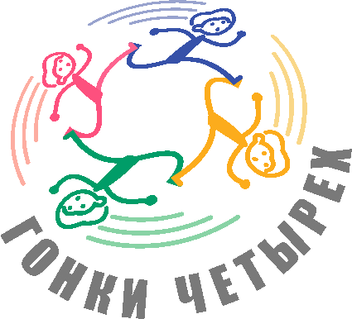

В главную судейскую коллегию Всероссийских соревнований по спортивному туризму «Гонки Четырех»,
Открытого Чемпионата и Первенства города Москвы по спортивному туризму на пешеходных дистанциях,
«МУЛЬТИгонки ЧЕТЫРЁХ 2015»

от
название командирующей организации, адрес, телефон, e-mail,

ЗАЯВКА

Просим допустить к участию в соревнованиях
название команды
на дистанцию _________ класса _____________________ в следующем составе:
класс дистанции дата дистанции (дистанций)

№ п/п | Фамилия Имя отчество  участника | дата и Год  рождения | Спортивный  разряд | Медицинский  допуск  слово “допущен”  подпись и печать врача  напротив каждого участника | ПОДПИСЬ УЧАСТНИКА  даю свое согласие на обработку персональных данных (сбор, систематизацию, накопление, хранение, уточнение, использование, распространение, обезличивание), а так же иных действий, необходимых для обработки персональных данных в рамках проведения соревнований "Гонки четырех" в соответствии с ФЗ № 152-ФЗ от 27.07.2006 г.
1
2
3
4

Всего допущено к соревнованиям ________ человек. Не допущено человек, в том числе
ФИО не допущенных

М.П. Врач / /
Печать медицинского учреждения подпись врача расшифровка подписи врача

Представитель команды
ФИО полностью, телефон, e-mail

Судья команды
Звание, ФИО полностью, телефон, e-mail

Руководитель / /
М. П. название командирующей организации подпись руководителя расшифровка подписи

«_____» ______________2015 г.
дата
Приложение: 1. Документы о возрасте, 2. Документы о квалификации, 3.Медицинский допуск.

